Менеджмент в туризме и гостеприимстве

Ссылка на информационный ресурс | Обложка | Наименование разработки в электронной форме | Примечания
учебные издания для среднего профессионального образования
ЮРАЙТ  Образовательная платформа  https://urait.ru/ | 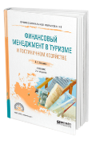 | Боголюбов, В. С. Финансовый менеджмент в туризме и гостиничном хозяйстве : учебник / В. С. Боголюбов. – 2-е изд., испр. и доп. – Москва : Юрайт, 2024. – 293 с. – (Профессиональное образование). – ISBN 978-5-534-10541-4. – Текст : электронный // Юрайт : образовательная платформа : [сайт]. – URL: https://urait.ru/bcode/542272 (дата обращения: 15.05.2024). – Режим доступа: для авторизир. пользователей. | ПОП 43.02.16
ЮРАЙТ  Образовательная платформа  https://urait.ru/ | 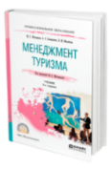 | Мотышина, М. С. Менеджмент туризма : учебник / М. С. Мотышина, А. С. Большаков, В. И. Михайлов ; под редакцией М. С. Мотышиной. – 2-е изд., испр. и доп. – Москва : Юрайт, 2024. – 282 с. – (Профессиональное образование). – ISBN 978-5-534-10777-7. – Текст : электронный // Юрайт : образовательная платформа : [сайт]. – URL: https://urait.ru/bcode/541604 (дата обращения: 15.05.2024). – Режим доступа: для авторизир. пользователей. | ПОП 43.02.16
ЮРАЙТ  Образовательная платформа  https://urait.ru/ | 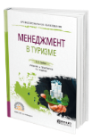 | Скобкин, С. С. Менеджмент в туризме : учебник и практикум / С. С. Скобкин. – 2-е изд., испр. и доп. – Москва : Юрайт, 2024. – 366 с. – (Профессиональное образование). – ISBN 978-5-534-10542-1. – Текст : электронный // Юрайт : образовательная платформа : [сайт]. – URL: https://urait.ru/bcode/542268 (дата обращения: 15.05.2024). – Режим доступа: для авторизир. пользователей. | ПОП 43.02.16
ЮРАЙТ  Образовательная платформа  https://urait.ru/ | 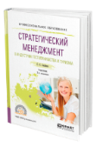 | Скобкин, С. С. Стратегический менеджмент в индустрии гостеприимства и туризма : учебник / С. С. Скобкин. – 2-е изд., испр. и доп. – Москва : Юрайт, 2024. – 442 с. – (Профессиональное образование). – ISBN 978-5-534-10546-9. – Текст : электронный // Юрайт : образовательная платформа : [сайт]. – URL: https://urait.ru/bcode/542270 (дата обращения: 15.05.2024). – Режим доступа: для авторизир. пользователей.
ЮРАЙТ  Образовательная платформа  https://urait.ru/ | 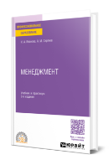 | Иванова, И. А. Менеджмент : учебник и практикум / И. А. Иванова, А. М. Сергеев. – 2-е изд. – Москва : Юрайт, 2024. – 327 с. – (Профессиональное образование). – ISBN 978-5-534-18492-1. – Текст : электронный // Юрайт : образовательная платформа : [сайт]. – URL: https://urait.ru/bcode/535154 (дата обращения: 15.05.2024). – Режим доступа: для авторизир. пользователей.
ЛАНЬ.  Электронно-библиотечная система  http://e.lanbook.com/ | 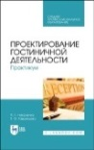 | Николенко, П. Г. Проектирование гостиничной деятельности. Практикум / П. Г. Николенко, Т. Ф. Гаврильева. – 3-е изд., стер. – Санкт-Петербург : Лань, 2023. – 164 с. – ISBN 978-5-507-47199-7. – Текст : электронный // Лань : электронно-библиотечная система : [сайт]. – URL: https://e.lanbook.com/book/340052 (дата обращения: 15.05.2024). – Режим доступа: для авторизир. пользователей. | ПОП 43.02.16
ЛАНЬ.  Электронно-библиотечная система  http://e.lanbook.com/ | 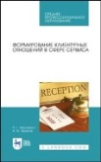 | Николенко, П. Г. Формирование клиентурных отношений в сфере сервиса / П. Г. Николенко, А. М. Терехов. – 3-е изд., стер. – Санкт-Петербург : Лань, 2024. – 248 с. – ISBN 978-5-507-47328-1. – Текст : электронный // Лань : электронно-библиотечная система : [сайт]. – URL: https://e.lanbook.com/book/360461 (дата обращения: 15.05.2024). – Режим доступа: для авторизир. пользователей. | ПОП 43.02.16
ZNANIUM.COM  Электронно-библиотечная система  https://znanium.com/ | 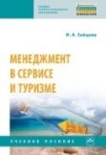 | Зайцева, Н. А. Менеджмент в сервисе и туризме : учебное пособие / Н. А. Зайцева. – 3-е изд., доп. – Москва : ИНФРА-М, 2024. – 366 с. – (Среднее профессиональное образование). – ISBN 978-5-16-107651-4. – Текст : электронный // Znanium.com : электронно-библиотечная система : [сайт]. – URL: https://znanium.ru/catalog/product/2118078 (дата обращения: 15.05.2024). – Режим доступа: для авторизир. пользователей.
ZNANIUM.COM  Электронно-библиотечная система  https://znanium.com/ |  | Пищулов, В. М. Менеджмент в сервисе и туризме : учебное пособие / В. М. Пищулов. – 3-е изд., перераб. и доп. – Москва : ИНФРА-М, 2021. – 284 с. – (Среднее профессиональное образование). – ISBN 978-5-16-108969-9. – Текст : электронный // Znanium.com : электронно-библиотечная система : [сайт]. – URL: https://znanium.com/catalog/product/1141790 (дата обращения: 15.05.2024). – Режим доступа: для авторизир. пользователей. | ПОП 43.02.16
учебные издания для высшего образования
ZNANIUM.COM  Электронно-библиотечная система  https://znanium.com/ | 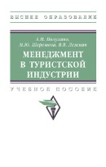 | Полухина, А. Н. Менеджмент в туристской индустрии : учебное пособие / А. Н. Полухина, М. Ю. Шерешева, В. В. Лежнин. – Москва : ИНФРА-М, 2025. – 329 с. – (Высшее образование). – ISBN 978-5-16-110917-5. – Текст : электронный // Znanium.com : электронно-библиотечная система : [сайт]. – URL: https://znanium.ru/catalog/product/1896454 (дата обращения: 26.08.2024). – Режим доступа: для авторизир. пользователей.
ZNANIUM.COM  Электронно-библиотечная система  https://znanium.com/ | 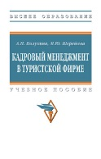 | Полухина, А. Н. Кадровый менеджмент в туристской фирме : учебное пособие / А. Н. Полухина, М. Ю. Шерешева. – Москва : ИНФРА-М, 2025. – 231 с. – (Высшее образование). – ISBN 978-5-16-111424-7. – Текст : электронный // Znanium.com : электронно-библиотечная система : [сайт]. – URL: https://znanium.ru/catalog/product/1995399 (дата обращения: 26.08.2024). – Режим доступа: для авторизир. пользователей.

